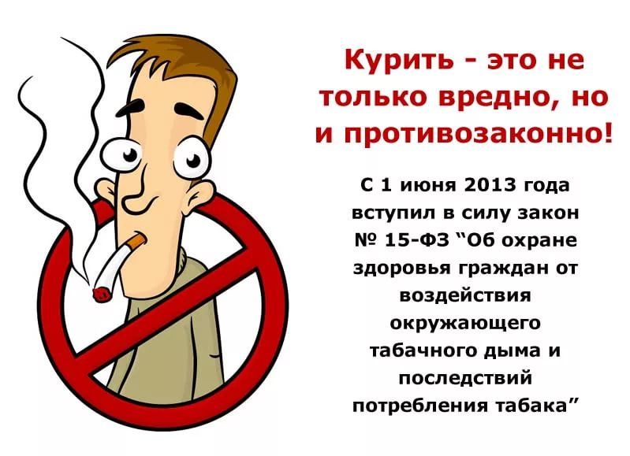
Закон Российской Федерации от 23 февраля 2013 г. № 15-ФЗ «Об охране здоровья граждан от воздействия окружающего табачного дыма и последствий потребления табака»

запрещает курение в большинстве зданий и на отдельных территориях и предусматривает штрафы как с курильщиков, так и с юридических лиц, прямо или косвенно ответственных за то, что человек закурил не там, где следует.
Где нельзя курить с 1 июня 2013 года:
— в школах, вузах, других образовательных учреждениях,
— на спортивных и культурных объектах,
— в больницах, поликлиниках, санаториях,
— в самолетах, в городском и пригородном транспорте (в том числе на судах, перевозящих пассажиров по рекам и каналам Петербурга), внутри и ближе 15 метров от входов на вокзалы и в аэропорты, морские и речные порты, станции метро,
— в помещениях социальных служб, в зданиях органов государственной власти и в муниципалитетах,
— на рабочих местах и в рабочих зонах, организованных в помещениях;
— в лифтах и подъездах многоквартирных жилых домов (за исключением случаев документального оформления согласия собственников на курение в специальном месте),
— на детских площадках и пляжах (понятно, что на российских; на пляжах Турции и Египта курить можно).
Для обозначения территорий, зданий и объектов, где курить запрещено, будет размещаться знак о запрете курения.

